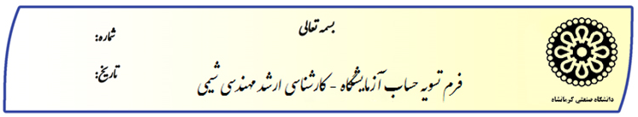

خواهشمند است بدهی یا عدم بدهی اینجانب به شماره دانشجویی به دلیل فراغت از تحصیل قبولی در تکمیل ظرفیت رشته جدید انتقال به دانشگاه دیگر بازگشت از مهمانی و مراجعه به دانشگاه مبدا انصراف از تحصیل اخراج آموزشی را اعلام فرمایید.
1) آزمایشگاه جداسازی 1  نام و نام خانوادگی: مهرو امضا: | 6) آزمایشگاه دستگاه ها  نام و نام خانوادگی: مهرو امضا:
این قسمت توسط استاد راهنما کامل شود
آقای/ خانم ................................................ با قسمت های فوق و اینجانب تسویه کرده است .
نام و نام خانوادگی استاد راهنما:
مهر و امضا:

